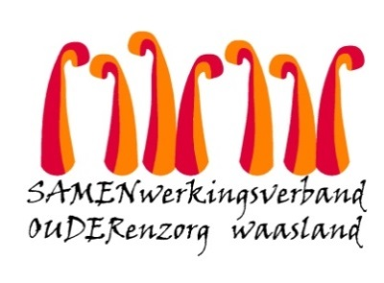
WZC GROOTENBOSCH

Oude Zandstraat 97, 9120 Beveren
Tel: 03 760 03 80
www.wzcgrootenbosch.be info@samenouder.be

Beste familie, mantelzorger,

Covid is momenteel nog steeds zeer actief. Deze morgen kregen we melding dat een medewerker uit ons team, die vast op afdeling “De Taxus” staat, positief testte op het Covid-19 virus.

Uit voorzorg worden de bewoners van afdeling De Taxus vandaag gescreend en in druppelcontactisolatie (quarantaine) gehouden. Concreet betekent dit dat deze bewoners elk individueel op hun kamer zullen hun maaltijden nuttigen, starten vanaf deze middag. Ook de collega’s waarmee nauw contact is geweest worden gescreend.

Ten laatste morgennamiddag verwachten we hierover resultaat en hou ik jullie op de hoogte over eventuele verdere stappen. Intussen blijven wij uiterst alert voor covid-19 symptomen bij alle bewoners.
Maandag 28 december voeren we een tweede screening uit bij de bewoners en medewerkers.
Voor de bewoners en familie van afdeling ‘De Taxus” (verdieping 1), betekent dit dat, we geen bezoek kunnen toelaten op deze afdeling. Afhankelijk van de screeningresultaten 28/12/20 zullen we het verdere actieplan communiceren.

Dit is een moeilijke boodschap om te brengen maar zoals u kunt begrijpen zetten we maximaal in om een uitbraak van het virus te vermijden in ons WZC. We doen dit in opvolging van protocollen en afspraken die hierrond gemaakt zijn.
We doen er alles aan om skypegesprekken of andere videogesprekken te organiseren met uw familielid.

Bedankt aan iedereen voor jullie begrip, en aarzel niet om contact op te nemen mocht u bijkomende vragen hebben.

Met vriendelijke groet,

Ann Maes
Dagelijks verantwoordelijke

